Tájékoztató a kutyaürülék gyűjtéséről

Összesen 30 db kutyaürülék tartóedényt helyeztünk ki lakótelepekre. A sötétzöld színű, fedeles jelzéssel ellátott tartó edényeket zöldterületeken, játszóterektől távol helyeztük el.
A város utcáin ottfelejtett kutyapiszok nemcsak esztétikai, hanem komoly egészségügyi problémát is jelent.
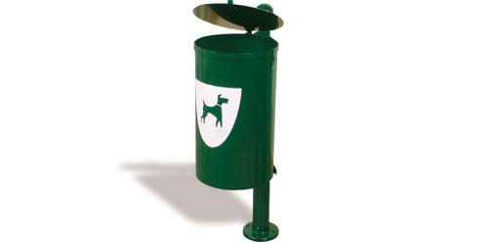

Ez elsősorban lakótelepeken, játszótereken jelent veszélyt, ahol a kutyapiszokban lévő baktériumok és élősködők a gyerekek szemébe, szájába kerülhetnek és súlyos betegségeket okozhatnak. Az állatok vizeletében lévő laptospira baktérium például a szembe kerülve súlyos, nehezen kezelhető szembelgyulladást okoz. Ennél is súlyosabb következményei lehetnek, ha a gyerek szeme a kutyák székletében lévő toxocarával fertőződik. Ez a féreg a szemben fejlődik ki teljesen, súlyos ideghártya-, érhártyaromlást okoz, melynek első jele a kancsalság. Ha nem veszik észre, és nem kezelik idejében, vakságot is okozhat. Magyarországon minden évben körülbelül tizenöt kisgyerek vakul meg emiatt.

Kérjük a kutyatartókat, hogy a legyenek tekintettel a többi városlakóra, sétáltatáskor vigyenek magukkal zacskót és a kutyapiszkot a tartóedényekbe helyezzék el. Kérjük továbbá, hogy játszóterekre ne engedjék be kutyáikat.

Aki nem gondoskodik a kutyapiszok összegyűjtéséről, elhelyezéséről köztisztasági szabálysértést követ el.

Köszönjük szíves figyelmüket!

Polgármesteri Hivatal

